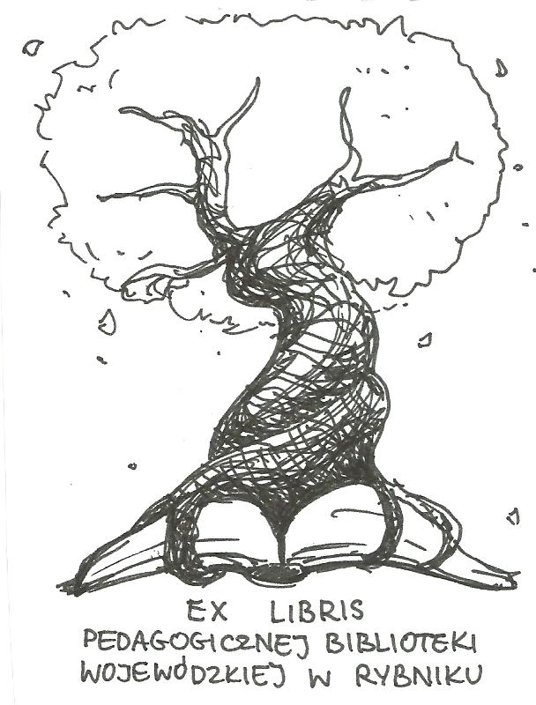 | PEDAGOGICZNA BIBLIOTEKA WOJEWÓDZKA  W RYBNIKU  UL. Chrobrego 27  44-200 Rybnik  tel. 32 42 22 059  pbwrybnik@wom.edu.pl

OŚWIATA POLSKA ZA GRANICĄ

Wybór literatury
dostępnej w Pedagogicznej Bibliotece Wojewódzkiej
w Rybniku

WYDAWNICTWA ZWARTE

- Wolna szkoła polska w okupowanej Francji : historia Gimnazjum i Liceum im. Cypriana Norwida w Villard-de-Lans,1940-1946 / Tadeusz Łepkowski. - Warszawa : Państ. Wydaw. Naukowe, 1990. - 321, [2] s. ISBN 83-01-10007-9. Nr inw. 29259
- Szkolnictwo polskie w Niemczech, 1945-1948 / Władysław Kowalczyk. - Warszawa : Państwowe Zakłady Wydawn. Szkolnych, 1961. - 246 s. Nr inw. 3387
- Wykonanie Polsko-Niemieckiej Górnośląskiej Konwencji, zawartej w Genewie 15 maja 1922 roku w zakresie szkolnictwa /Ludwik Ręgorowicz. - Katowice : Śląsk, 1961. - 146, [1] s. Nr inw. 3305
- Edukacja dzieci polskich w Związku Radzieckim w latach 1941-1946 / Elżbieta Trela. - Warszawa : Państwowe Wydawnictwo Naukowe, 1983. - 236, [3] s., 12 s. ISBN 83-01-03608-7. Nr inw. 19905
- Edukacja postrzegana z perspektywy uczniów, rodziców i nauczycieli ze szkół z polskim językiem nauczania w wybranych krajach europejskich / Anna Gajdzica, Gabriela Piechaczek-Ogierman, Alicja Hruzd-Matuszczyk. – Toruń : Wydawnictwo Adam Marszałek , 2014. – 220 s. : il. (w tym kolor.) ; 23 cm. ISBN 978-83-7780-917-4. Nr inw. 41008

DRUKI CIĄGŁE

- A u nas w szkole na Ukrainie / Danuta Kabłasz-Zawałkrewicz // "Magazyn Szkolny". - 2009, nr 3, s. 17
- Biblioteka szkolna w polskiej szkole na obczyźnie / Joanna Zalech // "Biblioteka w Szkole" . - 2010, nr 9, s. 30-31
- Bilet w dwie strony czyli reforma polskiej oświaty za granicą / Lidia Jastrzębska // "Nowa Szkoła". - 2010, nr 7, s.4-7
- Brakuje nam nauczycieli / Iwanna Cerkowniak, Leszek Wątróbski // "Głos Nauczycielski". - 2015, nr 38, s. 10. – wywiad
- Do trzech razy sztuka... nauka / Małgorzata Kołodziejczyk, Beata Krawczyk // "Nowa Szkoła" . - 1992, nr 9, s. 526-527
- Dobry znak / Sergiusz Leończyk, Leszek Wątróbski // "Głos Nauczycielski" . - 2016, nr 24, s. 13
- 2 x Polska Macierz Szkolna / Wojciech Jerzy Podgórski // "Polonistyka" . - 1991, nr 1, s. 63-64
- Działalność nauczyciela polonijnego w Stanach Zjednoczonych Ameryki Północnej / Anna Kwiatek // Nowa Szkoła . - 1990, nr 8, s. 442-444
- Działalność szkół polonijnych w USA / Dorota Andraka, Józef Kuźma // "Edukacja i Dialog". - 2013, nr 1-2, s. 72-78
- Dzieci pokochały szkołę : (o polskiej szkole w Rydze) / Tomasz Biernat // "Nowa Szkoła" . - 1992, nr 10, s. 586-588
- Edukacyjny, kanadyjsko-polski przekładaniec / Waldemar Kontewicz // "Nowa Szkoła" . - 1994, nr 9, s. 536-541
- Elementarz krzemieniecki / Michał Dobrynin // "Kwartalnik Pedagogiczny" . - 1992, nr 1, s. 154-156
- Grodzieńskie peregrynacje / Anna Koprowska // "Dyrektor Szkoły" . - 2001, nr 4, s. 23-24
- "Idym sy przez Lwów". Rozmowa z Danutą Wolloch, nauczycielką języka polskiego we Lwowie) / Wojciech Jerzy Podgórski, Danuta Wolloch // "Polonistyka" . - 1990, nr 4, s. 219-225
- Język polski w niektórych środowiskach amerykańskich / Tomasz Zygmunt // "Polonistyka" . - 1990, nr 4, s. 195-200
- Język polski w polskiej i polonijnej szkole. Próba porównania wybranych podręczników szkolnych do drugiej klasy szkoły podstawowej / Beata Katarzyna Jędryka // "Poradnik Językowy". - 2006, nr 8, s. 64-76
- Kaganek wśród palm : polska szkoła we Włoszech / maku // "Głos Nauczycielski" . - 2008, nr 25, s. 10
- Kanon jest niepotrzebny / Anastazja Kasprzak // "Polonistyka" . - 2007, nr 5, s. 44-47
- Korespondencja z Kazachstanu. Cz. 4 / Andrzej Zagajewski // "Nowa Szkoła" . - 1995, nr 9, s. 48-50
- Litewska reforma oświatowa a szkolnictwo polskie na Litwie / Maria Butrymowicz // "Edukacja" . - 1995, nr 2, s. 83-88
- Moje polskie ognisko / Helena Lewoniewska // "Wychowanie w Przedszkolu" . - 1998, nr 7, s. 511
- Nauczanie języka polskiego w Szwecji / Marta Ziółkowska-Sobecka // "Polonistyka" . - 1990, nr 4, s. 191-194
- O byciu Polakiem na Litwie w narracjach członków społeczności polskich szkół / Dorota Jaworska-Matys // "Pedagogika Społeczna". - 2011, nr 3-4, s. 114-145
- O języku podręczników dla polskich szkół na radzieckiej Litwie / Marek Marszałek, Jolanta Mędelska // "Poradnik Językowy" . - 1997, nr 4, s. 8-24
- O programach nauczania dla szkół polonijnych w USA / Dorota Andraka // "Życie Szkoły" . - 2010, nr 9, s. 9-13
- Obraz ojczyzny w podręcznikach polskich szkół parafialnych w Stanach Zjednoczonych / Krystyna Kujawska // "Polonistyka" . - 1990, nr 4, s. 206-212
- Organizacja i charakter greckiej oświaty polonijnej / Jacek Knopek // "Kultura i Edukacja". - 1998, nr 1, s. 91-99
- Oświata i życie naukowe na obczyźnie po II wojnie światowej / Rafał Habielski // "Wiadomości Historyczne" . - 1999, nr 3, s. 129-143
- Oświata polonijna i polskojęzyczna w Sankt Petersburgu / Julia Zacharewicz // "Edukacja i Dialog" . - 1996, nr 5, s. 64-67
- "Piękną mamy mowę ojczystą". Krzewienie polszczyzny w skupiskach polonijnych Czechosłowacji i Związku Radzieckiego / Wojciech Jerzy Podgórski // "Polonistyka" . - 1990, nr 4, s. 177-190
- Poczta z Kazachstanu. Cz. 3 / Andrzej Zagajewski // "Nowa Szkoła" . - 1995, nr 5, s. 12-14
- Podręczniki do nauki języka ojczystego wśród Polonii: stan i potrzeby / Władysław Miodunka // "Polonistyka" . - 1990, nr 4, s. 170-176
- Podręczniki i książki pomocnicze dla potrzeb oświaty polonijnej / Jerzy Żółkiewski // "Polonistyka" . - 1990, nr 4, s. 234-235
- Podręczniki i periodyki Polskiej Macierzy Szkolnej w Londynie (Analiza wybranych edycji) / Elżbieta Sękowska // "Polonistyka" . - 1990, nr 4, s. 213-218
- Polakom na Białorusi potrzebna jest pomoc z kraju / Jerzy Waszkiewicz, Alicja Kasprzycka // "Polonistyka" . - 1991, nr 1, s. 50-51
- ,,Polish National Alliance College'' 1912-15 : karta z dziejów działalności oświatowej Związku Narodowego Polskiego w USA / Alicja Kasprzycka // "Polonistyka" . - 1990, nr 4, s. 201-205
- Polonijne organizacje oświatowe w USA / Anna Dudzińska // "Nowa Szkoła" . - 1997, nr 3, s. 37-40
- Polska biblioteka szkolna w Kanadzie / Sylwia Krupa // "Biblioteka w Szkole" . - 2017, nr 6, s. 26
- Polska oświata na Białorusi / Teresa Kryszyń, Helena Lewoniewska // "Wychowanie w Przedszkolu" . - 1998, nr 7, s. 509-511
- Polska pozostaje dla nas Macierzą a ojczyzną Litwa / Maria Butrymowicz, Irena Kwiecień // "Polonistyka" . - 1991, nr 1, s. 45-49
- Polska szkoła jako środowisko wychowawcze i kulturowe (na przykładzie szkolnych punktów konsultacyjnych w Irlandii) /Sebastian Dama // "Nowa Szkoła". - 2013, nr 3, s. 29-46
- Polska szkoła za granicą na przykładzie Zespołu Szkół im. Jana III Sobieskiego przy Ambasadzie RP w Wiedniu / Hanna Kaczmarczyk // "Dyrektor Szkoły" . - 2003, nr 5, s. 20-22
- Polska szkoła / Hanna Kaczmarczyk, Elżbieta Marek // "Życie Szkoły" . - 2005, nr 5, s. 46-51
- Polskie instytucje przedszkolne na Litwie / Renata Runiewicz // "Wychowanie na co Dzień" . - 1999, nr 6, s. 18-20
- Problemy nauczania języka polskiego w środowiskach polonijnych / Ewa Kozłowska // "Polonistyka" . - 1990, nr 4, s. 236-237
- Przedszkole na Litwie / D. Al-Khamisy // "Wychowanie w Przedszkolu". - 1997, nr 3, s. 141-143
- Regionalne aspekty w nauczaniu maturzystów szkół polskich na Litwie / Halina Turkiewicz // "Polonistyka" . - 2005, nr 4, s. 23-27
- Rozwój szkolnictwa polskojęzycznego w Związku Radzieckim / Alicja Kasprzycka // "Polonistyka" . - 1990, nr 4, s. 238-240
- Stan nauczania języka polskiego w Estonii po 1991 roku / Renata Runiewicz // "Edukacja Dorosłych" . - 2002, nr 4, s. 145-154
- Stan oświaty polonijnej w USA / Janina Igielska // "Dyrektor Szkoły" . - 1995, nr 11, s. 31-32
- Stan oświaty polonijnej w USA / Renata Runiewicz // "Edukacja Dorosłych" . - 2000, nr 1, s. 105-110
- Sytuacja społeczna, demograficzna i kulturalna Polaków na Łotwie do roku 1991 / Renata Runiewicz // "Edukacja Dorosłych" . - 2001, nr 3, s. 125-132
- Szkolnictwo polonijne w Afryce Południowej / Arkadiusz Żukowski // "Kultura i Edukacja" . - 1995, nr 3, s. 171-182
- Szkolnictwo polskie na Ukrainie Radzieckiej w XX wieku / Helena Gurla // "Wiadomości Historyczne" . - 1998, nr 3, s. 35-41
- Szkolnictwo polskie w Australii w XX wieku / Mieczysław Sprengel // "Kultura i Edukacja" . - 2002, nr 2, s. 154-160
- Szkoła polska im. J. Korczaka w Reykjaviku / Lidia Pokrzycka // "Nowa Szkoła" . - 2014, nr 4, s. 51-54
- Szkoła polska poza granicami kraju animatorem integracji społeczności polskiej / Andrzej Kusztelak // "Kultura i Edukacja" . - 2004, nr 4, s. 99-106
- Tekst literacki w nauczaniu języka polskiego w środowiskach polonijnych / Maria Olszewska // "Poradnik Językowy" . - 1990, nr 4, s. 294-302
- W duchu wiary ojców : (wywiad z prezesem Zarządu Głównego Polskiej Macierzy Szkolnej Zagranicą) / Ryszard Gabrielczyk, Irena Micińska-Łyżniak // "Nowa Szkoła" . - 1993, nr 1, s. 46-49
- W Kazachstanie naucza się Polski... / Andrzej Zagajewski // "Nowa Szkoła" . - 1998, nr 8, s. 24-27
- Znalazłem swoje miejsce : dziewięć lat na ukraińskiej Bukowinie / Dorota Nowicka // "Dyrektor Szkoły" . - 2003, nr 9, s. 47-49

Oprac. Justyna Jankowska
czerwiec 2017

